NÁRODNÍ OBROZENÍ
2. etapa
- rozvoj básnické a odborné češtiny, rozšiřování slovní zásoby
- vlastenectví
- v krásné literatuře se uplatňuje preromantismus
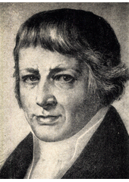
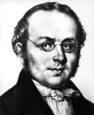
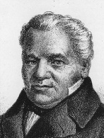
Spisovatelé a jazykOVĚDCI
Josef Jungman - Slovník česko-německý
- Historie literatury české
František Palacký - Dějiny národu českého v Čechách i v Moravě
Jan Kollár - Slávy dcera
- Národnie zpievanky čili Písně světské Slováků v Uhrách
František Ladislav Čelakovský - Ohlas písní českých
- Ohlas písní ruských
- Slovanské národní písně
- Mudrosloví národu slovanského ve příslovích
Václav Kliment Klicpera - Divotvorný klobouk
- Každý něco pro vlast
- Hadrián z Římsů
Doplňte na vynechaná místa:
kultury ZELENOHORSKÝ sebevědomí rysů vzniklo mystifikací

Jedním z charakteristických českého NO byla i snaha dokázat, že česká kultura je plnohodnotnou a schopnou dotvářet evropský kulturní kontext. Za tímto účelem množství literárních padělků a , které měly poskytnout důkaz o starobylosti, velikosti, ale také pokrokovosti naší
a posílit národní .

RUKOPIS KRÁLOVÉDVORSKÝ
RUKOPIS . . . .

(Pozn.: Kdo umí, čte, kdo čte, rozumí, kdo rozumí, umí.)
Zapsat do sešitu LITERATURY
PRÁCE S TEXTEM

Přečtěte si ukázku z díla Jana Kollára Slávy dcera a vypracujte zadané úkoly (viz další přílohy):

1) Vyhledejte a vypište zeměpisné názvy. Najděte na mapě, kde se rozkládá „krajina Slovanů“.
2) Co je TEUTONIE, TEUTONI, (TEUTOBURSKÝ LES, TEUTONSKÝ ŘÁD)?
3)Vypište všechna oslovení, jaká z nich jsou zároveň APOSTROFOU?
4) Vysvětlete: ŽERTVY
DUBISKO
ZÁŠŤ
DARMO
KVITNE
ČLOVĚČENSTVO
JÍMÁ
5)
a) Jak se nazývá umělecký prostředek, který spojuje slova protichůdného významu, slova, která se vzájemně vylučují (př. zbortěné harfy tón, živoucí smrt)?
b) Kde je v tomto úryvku užit?
43.
Co jest láska? Bída nevyhnutná,
protimluv je a host nezhostný,
chladný oheň, smutek radostný,
sladká hořkost jest a radost smutná;
milá rána, trávenina chutná,
žalost smíšná a smích žalostný,
zdravá nemoc, katan milostný,
rozkošný hrob a smert neukrutná:
6) V. K. Klicpera ve svém díle Divotvorný klobouk použil větu Sit tibi terra levis co to znamená? Jakým jazykem je to vyjádřeno?

